第十三章 智能旅行助手
在前面的章节中，我们从零开始构建了 HelloAgents 框架，实现了多种智能体范式、工具系统、记忆机制、协议通信和性能评估等核心功能。从本章开始，我们将进入一个全新的阶段：将所学知识融会贯通，构建完整的实用应用。
还记得在第一章中，我们构建的第一个智能体吗？那是一个简单的智能旅行助手，展示了Thought-Action-Observation循环的基本原理。本章的智能旅行助手将是一个完整的项目，包含以下核心功能：
（1）智能行程规划：用户输入目的地、日期、偏好等信息，系统自动生成包含景点、餐饮、酒店的完整行程计划。
（2）地图可视化：在地图上标注景点位置、绘制游览路线，让行程一目了然。
（3）预算计算：自动计算门票、酒店、餐饮、交通费用，显示预算明细。
（4）行程编辑：支持添加、删除、调整景点，实时更新地图。
（5）导出功能：支持导出为 PDF 或图片，方便保存和分享。
13.1 项目概述与架构设计
13.1.1 为什么需要智能旅行助手
规划一次旅行是一件既令人兴奋又令人头疼的事情。你需要在网上搜索景点信息，对比不同的攻略，查看天气预报，预订酒店，计算预算，规划路线。这个过程可能需要花费几个小时甚至几天的时间。而且即使花了这么多时间，你也不确定规划的行程是否合理，是否遗漏了什么重要的景点，预算是否准确。
传统的旅行规划方式有几个痛点。首先是信息分散。景点信息在旅游网站上，天气信息在天气网站上，酒店信息在预订网站上，你需要在多个网站之间切换，手动整合这些信息。其次是缺少个性化。大部分攻略都是通用的，不考虑你的个人偏好、预算限制、出行时间等因素。最后是难以调整。当你想修改行程时，可能需要重新规划整个行程，因为景点的顺序、时间安排、预算都是相互关联的。
AI 技术为解决这些问题提供了新的可能。想象一下，你只需要告诉系统"我想去北京玩 3 天，喜欢历史文化，预算中等"，系统就能自动为你生成一个完整的行程计划，包括每天去哪些景点、在哪里吃饭、住哪个酒店、需要多少预算。而且这个计划是可以调整的，你可以删除不喜欢的景点，调整游览顺序，系统会自动更新地图和预算。
这就是我们要构建的智能旅行助手。它不仅仅是一个技术演示，而是一个真正有用的应用。通过这个项目，你会学到如何将 AI 技术应用到实际问题中，如何设计多智能体系统，如何构建完整的 Web 应用。
13.1.2 技术架构概览
系统采用经典的前后端分离架构，分为四个层次，如图 13.1 所示：
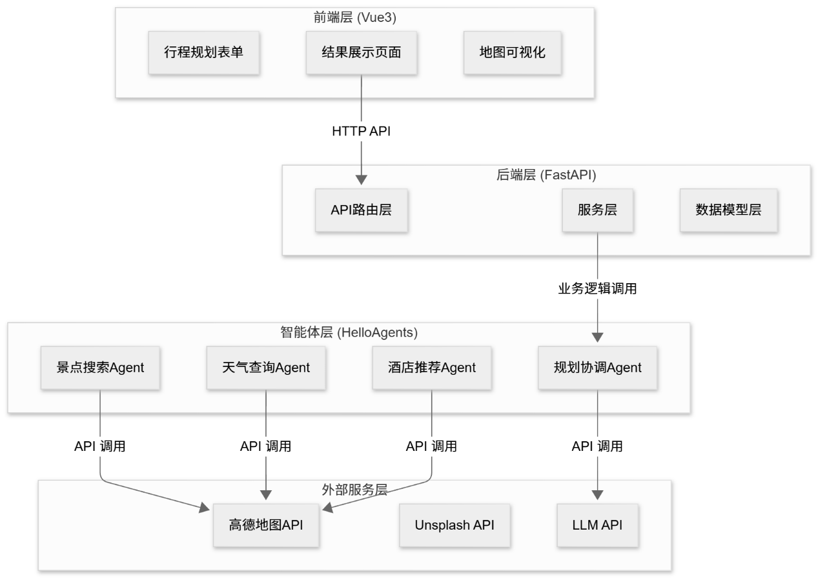
图 13.1 智能旅行助手技术架构
（1）前端层 (Vue3+TypeScript)：负责用户交互和数据展示，包括表单输入、结果展示、地图可视化。
（2）后端层 (FastAPI)：负责 API 路由、数据验证、业务逻辑。
（3）智能体层 (HelloAgents)：负责任务分解、工具调用、结果整合。包含 4 个专门的 Agent。
（4）外部服务层：提供数据和能力，包括高德地图 API、Unsplash API、LLM API。
数据流转过程如下：用户在前端填写表单 → 后端验证数据 → 调用智能体系统 → 智能体依次调用景点搜索、天气查询、酒店推荐、行程规划 Agent → 每个 Agent 通过 MCP 协议调用外部 API → 整合结果返回前端 → 前端渲染展示。
项目的结构参考如下，提供便于定位源码：
helloagents-trip-planner/
├── backend/ # 后端代码
│ ├── app/
│ │ ├── agents/ # 智能体实现
│ │ ├── api/ # API路由
│ │ ├── models/ # 数据模型
│ │ ├── services/ # 服务层
│ │ └── config.py # 配置文件
│ └── requirements.txt # Python依赖
│
└── frontend/ # 前端代码
├── src/
│ ├── views/ # 页面组件
│ ├── services/ # API服务
│ ├── types/ # 类型定义
│ └── router/ # 路由配置
└── package.json # npm依赖Copy to clipboardErrorCopied
详细的架构设计和数据流转将在后续章节中介绍。
13.1.3 快速体验：5 分钟运行项目
在深入学习实现细节之前，让我们先把项目跑起来，看看最终的效果。这样你会对整个系统有一个直观的认识。
环境要求：
- Python 3.10 或更高版本
- Node.js 16.0 或更高版本
- npm 8.0 或更高版本
获取 API 密钥：
你需要准备以下 API 密钥：
- LLM 的 API(OpenAI、DeepSeek 等)
- 高德地图 Web 服务 Key：访问 https://console.amap.com/ 注册并创建应用
- Unsplash Access Key：访问 https://unsplash.com/developers 注册并创建应用
将所有 API 密钥放入.env文件。
启动后端：
# 1. 进入后端目录
cd helloagents-trip-planner/backend

# 2. 安装依赖
pip install -r requirements.txt

# 3. 配置环境变量
cp .env.example .env
# 编辑.env文件，填入你的API密钥

# 4. 启动后端服务
uvicorn app.api.main:app --reload
# 或者
python run.pyCopy to clipboardErrorCopied
成功启动后，访问 http://localhost:8000/docs 可以看到 API 文档。
打开新的终端窗口：
# 1. 进入前端目录
cd helloagents-trip-planner/frontend

# 2. 安装依赖
npm install

# 3. 启动前端服务
npm run devCopy to clipboardErrorCopied
成功启动后，访问 http://localhost:5173 即可使用应用。
体验核心功能：
首先需在首页表单中填写目的地城市、旅行日期、偏好、预算、交通及住宿类型等信息。点击“开始规划”按钮后，系统会显示加载进度条，并很快生成结果页面，如图 13.2 所示。
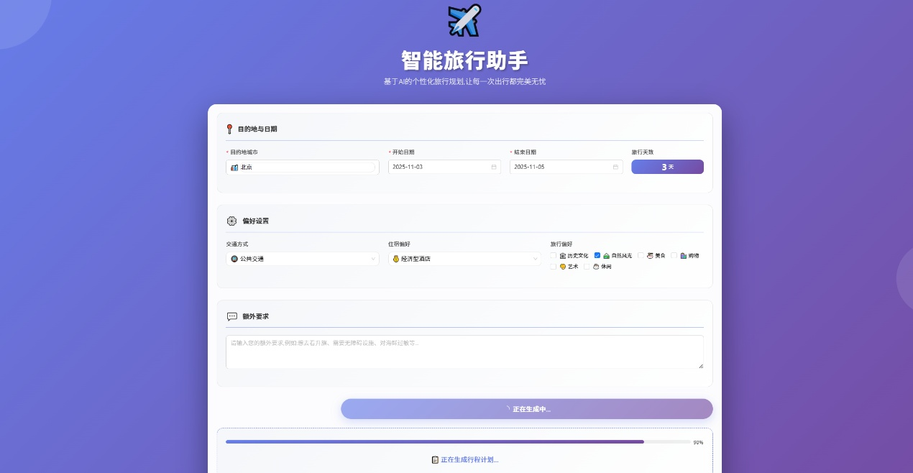
图 13.2 旅行助手规划进行页面
随后加载成功，该页面会清晰展示行程概览、预算明细、景点地图、每日行程详情和天气信息，如图 13.3，13.4 所示。
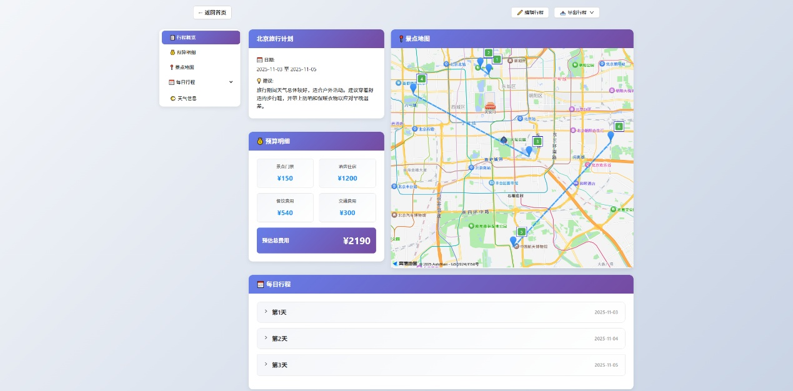
图 13.3 旅行助手规划完成页面
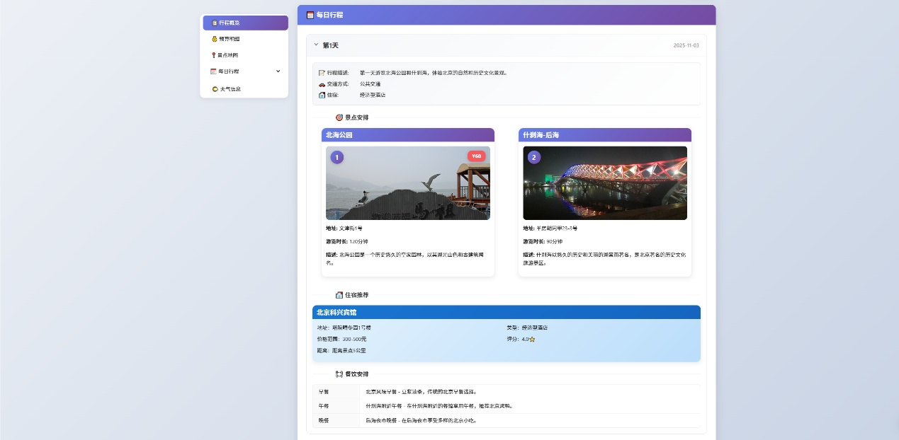
图 13.4 旅行助手规划完成页面
如果用户需要个性化调整，可以点击“编辑行程”按钮，自由调整景点顺序或删除某个景点，如图 13.5 所示。规划完成后，通过“导出行程”下拉菜单，即可将最终方案轻松保存为图片或 PDF 文件，方便随时查阅。
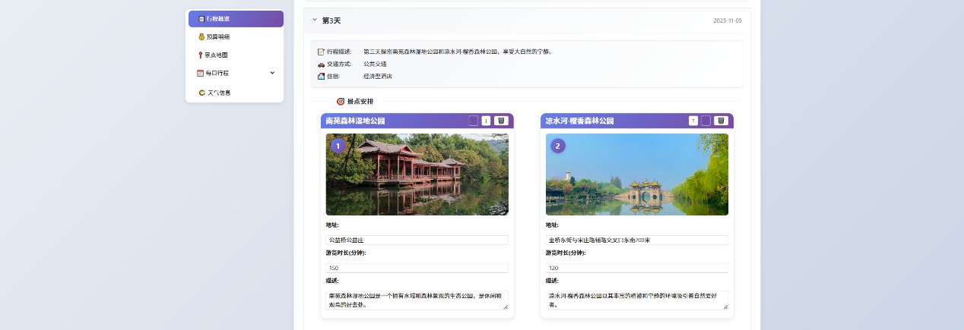
图 13.5 旅行助手规划完成页面
13.2 数据模型设计
13.2.1 Web 应用中的数据流转
在构建智能旅行助手时，我们需要解决一个核心问题：如何表示和传递旅行计划数据?
我们需要理解一个完整的 Web 应用中数据是如何流转的。想象一下，当用户在浏览器中点击"开始规划"按钮时，会发生什么？
用户在前端填写的表单数据(目的地、日期、预算等)需要通过 HTTP 请求发送到后端服务器。后端接收到数据后，会调用智能体系统进行处理。智能体又会调用高德地图 API、Unsplash API 等外部服务获取数据。这些外部 API 返回的数据格式各不相同，有的用lng，有的用lon，有的用longitude。最后，后端需要将处理好的数据返回给前端，前端再渲染成用户看到的页面。
在这个过程中，数据经历了多次转换：前端表单 → HTTP 请求 → 后端 Python 对象 → 外部 API 响应 → 后端 Python 对象 → HTTP 响应 → 前端 TypeScript 对象 → 页面展示。如果没有统一的数据格式，每一步转换都可能出错。这就是为什么我们需要数据模型。
13.2.2 从字典到 Pydantic 模型
让我们从第一章的简单原型开始。在那个原型中，我们使用 Python 字典来表示景点数据：
# 第一章的做法：使用字典
attraction = {
"name": "故宫",
"location": {"lng": 116.397128,"lat": 39.916527},
"price": 60
}

# 访问数据
lng = attraction["location"]["lng"]Copy to clipboardErrorCopied
这种方式在原型阶段很方便，但在实际项目中会遇到很多问题。首先是字段名不统一的问题。高德地图 API 返回的位置数据是"116.397128，39.916527"这样的字符串，需要手动分割成经纬度。而 Unsplash API 可能使用longitude和latitude。如果我们在代码中到处都用字典，就需要在每个地方都处理这些差异。
其次是类型安全的问题。假设我们不小心把price写成了字符串"60"，在 Python 中这不会立即报错，但在计算总预算时就会出问题。更糟糕的是，这种错误只能在运行时才能发现，而且错误信息可能很难定位。
最后是维护性的问题。当我们需要给景点添加新字段(比如rating评分)时，需要在代码的多个地方修改。如果遗漏了某个地方，就会导致数据不一致。
Pydantic 提供了一个解决方案。它是 Python 的数据验证库，可以让我们用类来定义数据结构，并自动处理验证、转换和序列化。让我们看一个简单的例子：
from pydantic import BaseModel,Field

class Location(BaseModel):
longitude: float = Field(...,description="经度")
latitude: float = Field(...,description="纬度")

class Attraction(BaseModel):
name: str
location: Location
ticket_price: int = 0

# 创建对象
attraction = Attraction(
name="故宫",
location=Location(longitude=116.397128,latitude=39.916527),
ticket_price=60
)

# 类型安全的访问
lng = attraction.location.longitude # IDE会提供代码补全Copy to clipboardErrorCopied
这样做有几个好处。首先，如果我们传入了错误的类型(比如把ticket_price设为字符串)，Pydantic 会立即抛出异常，告诉我们哪里出错了。其次，IDE 可以根据类型定义提供代码补全和类型检查，大大减少了拼写错误。最后，当我们需要修改数据结构时，只需要修改类定义，所有使用这个类的地方都会自动更新。
13.2.3 Pydantic 的核心概念
在深入设计我们的数据模型之前，让我们先了解 Pydantic 的几个核心概念。Pydantic 的基础是BaseModel类，所有的数据模型都需要继承这个类。每个字段都可以指定类型，Pydantic 会自动进行类型检查和转换。
字段定义使用Field函数，它可以指定默认值、描述、验证规则等。...表示这个字段是必填的，如果创建对象时没有提供这个字段，Pydantic 会抛出异常。我们也可以使用Optional来表示可选字段，或者直接提供默认值。
from pydantic import BaseModel,Field
from typing import Optional,List

class Attraction(BaseModel):
name: str = Field(...,description="景点名称") # 必填
rating: float = Field(default=0.0,ge=0,le=5) # 默认值,范围验证
visit_duration: int = Field(default=60,gt=0) # 大于0
description: Optional[str] = None # 可选字段Copy to clipboardErrorCopied
Pydantic 还支持嵌套模型和列表。我们可以在一个模型中使用另一个模型作为字段类型,这样就可以构建复杂的数据结构。比如，一个景点包含位置信息，一个行程包含多个景点。
class DayPlan(BaseModel):
date: str
attractions: List[Attraction] # 景点列表
hotel: Optional[Hotel] = None # 可选的酒店信息Copy to clipboardErrorCopied
最强大的功能之一是自定义验证器。有时候外部 API 返回的数据格式不符合我们的要求，我们可以使用field_validator装饰器来自定义验证和转换逻辑。比如，高德地图返回的温度是"16°C"这样的字符串，我们需要把它转换成数字：
from pydantic import field_validator

class WeatherInfo(BaseModel):
temperature: int

@field_validator('temperature',mode='before')
def parse_temperature(cls,v):
"""解析温度字符串："16°C" -> 16"""
if isinstance(v,str):
v = v.replace('°C','').replace('℃','').strip()
return int(v)
return vCopy to clipboardErrorCopied
这个验证器会在创建对象之前自动执行，将字符串转换成整数。这样我们就不需要在代码的每个地方都手动处理温度格式了。
13.2.4 自底向上的模型设计
现在让我们开始设计智能旅行助手的数据模型。一个好的设计原则是自底向上：先定义最基础的模型，然后逐步组合成复杂的结构。这样做的好处是每个模型都很简单，容易理解和维护。
最基础的模型是位置信息。无论是景点、酒店还是餐厅，都需要位置信息。我们定义一个Location类来表示经纬度坐标：
class Location(BaseModel):
"""位置信息(经纬度坐标)"""
longitude: float = Field(...,description="经度",ge=-180,le=180)
latitude: float = Field(...,description="纬度",ge=-90,le=90)Copy to clipboardErrorCopied
这里我们使用了范围验证(ge表示大于等于，le表示小于等于)，确保经纬度的值在合理范围内。
接下来是景点信息。一个景点包含名称、地址、位置、游览时间、描述、评分、图片和门票价格等信息。注意我们使用了Location作为字段类型，这就是嵌套模型：
class Attraction(BaseModel):
"""景点信息"""
name: str = Field(...,description="景点名称")
address: str = Field(...,description="地址")
location: Location = Field(...,description="经纬度坐标")
visit_duration: int = Field(...,description="建议游览时间(分钟)",gt=0)
description: str = Field(...,description="景点描述")
category: Optional[str] = Field(default="景点",description="景点类别")
rating: Optional[float] = Field(default=None,ge=0,le=5,description="评分")
image_url: Optional[str] = Field(default=None,description="图片URL")
ticket_price: int = Field(default=0,ge=0,description="门票价格(元)")Copy to clipboardErrorCopied
类似地，我们定义餐饮信息和酒店信息。这些模型的结构都很相似，都包含名称、地址、位置和费用等基本信息：
class Meal(BaseModel):
"""餐饮信息"""
type: str = Field(...,description="餐饮类型：breakfast/lunch/dinner/snack")
name: str = Field(...,description="餐饮名称")
address: Optional[str] = Field(default=None,description="地址")
location: Optional[Location] = Field(default=None,description="经纬度坐标")
description: Optional[str] = Field(default=None,description="描述")
estimated_cost: int = Field(default=0,description="预估费用(元)")

class Hotel(BaseModel):
"""酒店信息"""
name: str = Field(...,description="酒店名称")
address: str = Field(default="",description="酒店地址")
location: Optional[Location] = Field(default=None,description="酒店位置")
price_range: str = Field(default="",description="价格范围")
rating: str = Field(default="",description="评分")
distance: str = Field(default="",description="距离景点距离")
type: str = Field(default="",description="酒店类型")
estimated_cost: int = Field(default=0,description="预估费用(元/晚)")Copy to clipboardErrorCopied
预算信息是一个特殊的模型，它不包含位置信息，而是包含各项费用的汇总：
class Budget(BaseModel):
"""预算信息"""
total_attractions: int = Field(default=0,description="景点门票总费用")
total_hotels: int = Field(default=0,description="酒店总费用")
total_meals: int = Field(default=0,description="餐饮总费用")
total_transportation: int = Field(default=0,description="交通总费用")
total: int = Field(default=0,description="总费用")Copy to clipboardErrorCopied
现在我们可以组合这些基础模型，构建单日行程。一个单日行程包含日期、描述、交通方式、住宿安排、酒店、景点列表和餐饮列表：
class DayPlan(BaseModel):
"""单日行程"""
date: str = Field(...,description="日期")
day_index: int = Field(...,description="第几天(从0开始)")
description: str = Field(...,description="当日行程描述")
transportation: str = Field(...,description="交通方式")
accommodation: str = Field(...,description="住宿安排")
hotel: Optional[Hotel] = Field(default=None,description="酒店信息")
attractions: List[Attraction] = Field(default_factory=list,description="景点列表")
meals: List[Meal] = Field(default_factory=list,description="餐饮安排")Copy to clipboardErrorCopied
注意这里使用了List[Attraction]来表示景点列表，default_factory=list表示默认值是一个空列表。
天气信息需要特殊处理，因为高德地图返回的温度格式不规范。我们使用自定义验证器来处理：
class WeatherInfo(BaseModel):
"""天气信息"""
date: str = Field(...,description="日期")
day_weather: str = Field(...,description="白天天气")
night_weather: str = Field(...,description="夜间天气")
day_temp: int = Field(...,description="白天温度(摄氏度)")
night_temp: int = Field(...,description="夜间温度(摄氏度)")
wind_direction: str = Field(...,description="风向")
wind_power: str = Field(...,description="风力")

@field_validator('day_temp','night_temp',mode='before')
def parse_temperature(cls,v):
"""解析温度字符串："16°C" -> 16"""
if isinstance(v,str):
v = v.replace('°C','').replace('℃','').replace('°','').strip()
try:
return int(v)
except ValueError:
return 0 # 容错处理
return vCopy to clipboardErrorCopied
最后，我们定义完整的旅行计划。这是最顶层的模型，包含了所有的信息：
class TripPlan(BaseModel):
"""旅行计划"""
city: str = Field(...,description="目的地城市")
start_date: str = Field(...,description="开始日期")
end_date: str = Field(...,description="结束日期")
days: List[DayPlan] = Field(default_factory=list,description="每日行程")
weather_info: List[WeatherInfo] = Field(default_factory=list,description="天气信息")
overall_suggestions: str = Field(...,description="总体建议")
budget: Optional[Budget] = Field(default=None,description="预算信息")Copy to clipboardErrorCopied
这样，我们就完成了整个数据模型的设计。从最基础的Location，到Attraction、Meal、Hotel，再到DayPlan，最后到TripPlan，形成了一个清晰的层次结构。
13.2.5 数据模型在 Web 应用中的应用
现在让我们看看这些数据模型如何在实际的 Web 应用中使用。在 FastAPI 中，Pydantic 模型可以直接用作请求和响应的类型定义。FastAPI 会自动进行数据验证、序列化和文档生成。
from fastapi import FastAPI
from app.models.schemas import TripPlanRequest,TripPlan

app = FastAPI()

@app.post("/api/trip/plan",response_model=TripPlan)
async def create_trip_plan(request: TripPlanRequest) -> TripPlan:
"""
创建旅行计划

FastAPI自动：
1. 验证请求数据(TripPlanRequest)
2. 验证响应数据(TripPlan)
3. 生成OpenAPI文档
"""
trip_plan = await generate_trip_plan(request)
return trip_planCopy to clipboardErrorCopied
当用户发送 POST 请求到/api/trip/plan时，FastAPI 会自动将 JSON 数据转换成TripPlanRequest对象。如果数据格式不正确(比如缺少必填字段，或者类型不匹配)，FastAPI 会自动返回 400 错误，并告诉用户哪里出错了。
在前端，我们也需要定义对应的 TypeScript 类型。虽然 TypeScript 和 Python 是不同的语言，但数据结构是一样的：
interface Location {
longitude: number;
latitude: number;
}

interface Attraction {
name: string;
address: string;
location: Location;
visit_duration: number;
ticket_price: number;
}

interface TripPlan {
city: string;
start_date: string;
end_date: string;
days: DayPlan[];
}Copy to clipboardErrorCopied
这样，前后端就使用了统一的数据格式。当后端返回TripPlan对象时，前端可以直接使用，不需要任何转换。TypeScript 的类型检查也能帮助我们避免很多错误。
13.3 多智能体协作设计
13.3.1 为何需要多智能体
在第七章中，我们学习了如何使用 SimpleAgent 来构建智能体。SimpleAgent 的设计理念是简单直接：每次调用run()方法时，Agent 会分析用户的问题，决定是否需要调用工具，然后返回结果。这种设计在处理简单任务时非常有效，但当面对旅行规划这样的任务时，就会遇到一些问题。
如果用单个 Agent 来完成旅行规划。这个 Agent 需要做什么呢？首先，它要搜索景点信息，这需要调用高德地图的 POI 搜索工具。然后，它要查询天气信息，这需要调用天气查询工具。接着，它要搜索酒店信息，这又需要调用 POI 搜索工具。最后，它要把所有这些信息整合起来，生成一个完整的旅行计划。
这听起来很简单，但实际操作时会遇到第一个问题：工具调用的限制。SimpleAgent 每次run()调用只能执行一个工具。这意味着我们需要多次调用run()方法，每次调用处理一个任务。但这样做会带来一个新问题：如何在多次调用之间传递信息？第一次调用得到的景点信息，如何传递给第二次调用？我们需要手动管理这些中间结果，代码会变得很复杂。
当然，我们可以使用 ReactAgent 来解决这个问题。ReactAgent 可以在一次调用中执行多个工具，它会自动进行多轮思考和行动。但这又带来了新的问题：时间成本。ReactAgent 的每一轮思考都需要调用 LLM，如果需要调用三个工具，就需要至少三轮思考，这意味着至少三次 LLM 调用。而且这些调用是串行的，必须等前一个完成才能开始下一个，总时间会很长。
第二个问题是提示词的复杂度。如果我们要让一个 Agent 完成所有任务，就需要在提示词中详细描述每个任务的执行逻辑。比如：
COMPLEX_PROMPT = """你是旅行规划助手。你需要：
1. 使用maps_text_search搜索景点，关键词根据用户偏好确定
2. 使用maps_weather查询天气,获取未来几天的天气预报
3. 使用maps_text_search搜索酒店,类型根据用户需求确定
4. 整合所有信息生成旅行计划,包括每天的景点、餐饮、住宿安排
注意：必须按顺序执行,每个工具只能调用一次,输出必须是JSON格式...
"""Copy to clipboardErrorCopied
这样的提示词有几个问题。首先是难以维护。如果我们想修改景点搜索的逻辑(比如增加评分筛选)，就需要修改整个提示词，很容易影响到其他部分。其次是容易出错。LLM 需要同时理解多个任务的要求，很容易搞混不同任务的格式和参数。最后是难以调试。当生成的计划不符合预期时，我们很难知道是哪个环节出了问题，是景点搜索不准确，还是天气查询失败，还是整合逻辑有问题？
面对这些问题，一个自然的想法是：能不能把复杂的任务分解成多个简单的任务，让不同的 Agent 各司其职？这就是多 Agent 协作的核心思想。
想象一下现实世界中的旅行社。当你去旅行社咨询旅行计划时，不会只有一个人为你服务。通常会有专门的景点顾问，负责推荐景点；有酒店顾问，负责预订酒店；还有行程规划师，负责把所有信息整合成完整的行程。每个人都专注于自己擅长的领域，最后由行程规划师把所有信息汇总。这种分工协作的方式，比让一个人做所有事情要高效得多。
13.3.2 Agent 角色设计
基于任务分解原则，我们设计了四个专门的 Agent，如图 13.6 所示:
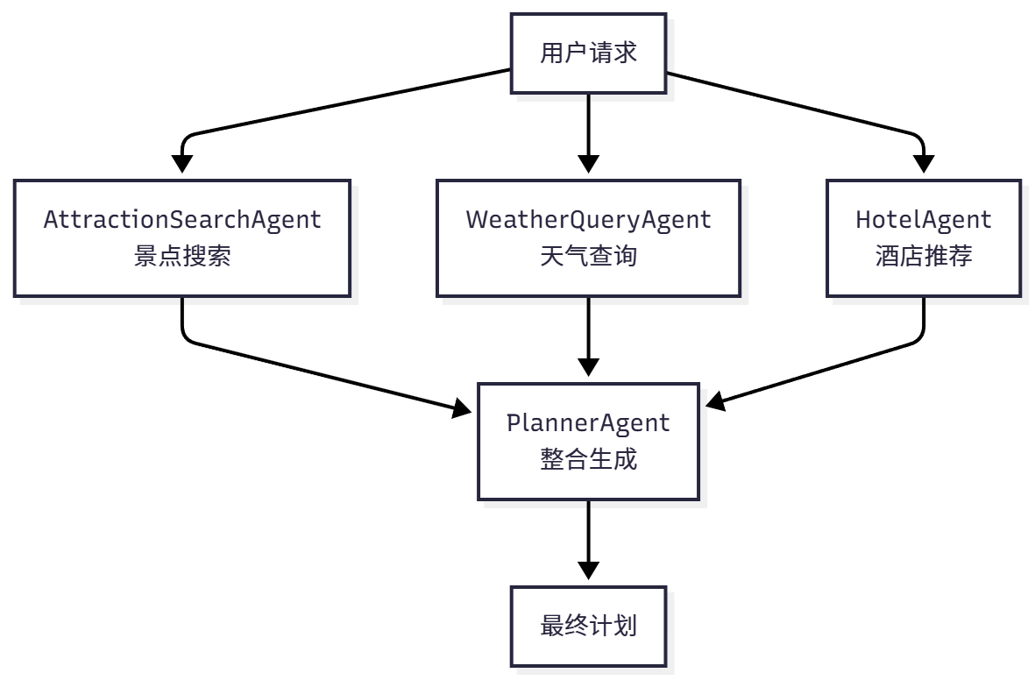
图 13.6 多智能体协作流程
- AttractionSearchAgent(景点搜索专家)专注于搜索景点信息。它只需要理解用户的偏好(比如"历史文化"、"自然风光")，然后调用高德地图的 POI 搜索工具，返回相关的景点列表。它的提示词很简单，只需要说明如何根据偏好选择关键词，如何调用工具。
- WeatherQueryAgent(天气查询专家)专注于查询天气信息。它只需要知道城市名称，然后调用天气查询工具，返回未来几天的天气预报。它的任务非常明确，几乎不会出错。
- HotelAgent(酒店推荐专家)专注于搜索酒店信息。它需要理解用户的住宿需求(比如"经济型"、"豪华型")，然后调用 POI 搜索工具，返回符合要求的酒店列表。
- PlannerAgent(行程规划专家)负责整合所有信息。它接收前三个 Agent 的输出，加上用户的原始需求(日期、预算等)，然后生成完整的旅行计划。它不需要调用任何外部工具，只需要专注于信息的整合和行程的安排。
现在让我们详细设计每个 Agent 的角色和提示词。设计提示词时，我们需要考虑几个关键问题：这个 Agent 需要什么输入？它应该产生什么输出？它需要调用什么工具？它可能遇到什么问题？
AttractionSearchAgent的任务是根据用户偏好搜索景点。它的输入是城市名称和用户偏好(比如"历史文化"、"自然风光")。它需要调用amap_maps_text_search工具，参数是关键词和城市。它的输出是景点列表，包含名称、地址、评分等信息。
ATTRACTION_AGENT_PROMPT = """你是景点搜索专家。

**工具调用格式:**
`[TOOL_CALL:amap_maps_text_search:keywords=景点,city=城市名]`

**示例:**
- `[TOOL_CALL:amap_maps_text_search:keywords=景点,city=北京]`
- `[TOOL_CALL:amap_maps_text_search:keywords=博物馆,city=上海]`

**重要:**
- 必须使用工具搜索,不要编造信息
- 根据用户偏好({preferences})搜索{city}的景点
"""Copy to clipboardErrorCopied
这个提示词很简洁，但包含了所有必要的信息。它明确说明了工具调用的格式，提供了具体的示例，还强调了两个重要原则：必须使用工具(不能编造)，要根据用户偏好搜索。
WeatherQueryAgent的任务更简单，只需要查询天气。它的输入是城市名称，输出是天气信息。
WEATHER_AGENT_PROMPT = """你是天气查询专家。

**工具调用格式:**
`[TOOL_CALL:amap_maps_weather:city=城市名]`

请查询{city}的天气信息。
"""Copy to clipboardErrorCopied
HotelAgent的任务是搜索酒店。它的输入是城市名称和住宿类型，输出是酒店列表。
HOTEL_AGENT_PROMPT = """你是酒店推荐专家。

**工具调用格式:**
`[TOOL_CALL:amap_maps_text_search:keywords=酒店,city=城市名]`

请搜索{city}的{accommodation}酒店。
"""Copy to clipboardErrorCopied
PlannerAgent是最复杂的，因为它需要整合所有信息。它的输入是用户需求和前三个 Agent 的输出，输出是完整的旅行计划(JSON 格式)。
PLANNER_AGENT_PROMPT = """你是行程规划专家。

**输出格式:**
严格按照以下JSON格式返回:
{
"city": "城市名称",
"start_date": "YYYY-MM-DD",
"end_date": "YYYY-MM-DD",
"days": [...],
"weather_info": [...],
"overall_suggestions": "总体建议",
"budget": {...}
}

**规划要求:**
1. weather_info必须包含每天的天气
2. 温度为纯数字(不带°C)
3. 每天安排2-3个景点
4. 考虑景点距离和游览时间
5. 包含早中晚三餐
6. 提供实用建议
7. 包含预算信息
"""Copy to clipboardErrorCopied
13.3.3 Agent 协作流程
现在让我们看看这四个 Agent 如何协作完成旅行规划任务。整个流程可以分为五个步骤：
class TripPlannerAgent:
def __init__(self):
self.attraction_agent = SimpleAgent(name="景点搜索"prompt=ATTRACTION_PROMPT)
self.weather_agent = SimpleAgent(name="天气查询", prompt=WEATHER_PROMPT)
self.hotel_agent = SimpleAgent(name="酒店推荐", prompt=HOTEL_PROMPT)
self.planner_agent = SimpleAgent(name="行程规划", prompt=PLANNER_PROMPT)

def plan_trip(self, request: TripPlanRequest) -> TripPlan:
# 步骤1: 景点搜索
attraction_response = self.attraction_agent.run(
f"请搜索{request.city}的{request.preferences}景点"
)

# 步骤2: 天气查询
weather_response = self.weather_agent.run(
f"请查询{request.city}的天气"
)

# 步骤3: 酒店推荐
hotel_response = self.hotel_agent.run(
f"请搜索{request.city}的{request.accommodation}酒店"
)

# 步骤4: 整合生成计划
planner_query = self._build_planner_query(
request, attraction_response, weather_response, hotel_response
)
planner_response = self.planner_agent.run(planner_query)

# 步骤5: 解析JSON
trip_plan = self._parse_trip_plan(planner_response)
return trip_planCopy to clipboardErrorCopied
这个流程顺序执行四个步骤，每个步骤的输出作为下一个步骤的输入。注意我们使用了TripPlanRequest和TripPlan这两个 Pydantic 模型，这是在 13.2 节中定义的。
13.3.4 查询构建
PlannerAgent 需要整合所有信息，这个查询需要包含所有必要的信息，而且要组织得清晰有序，让 LLM 能够准确理解。
def _build_planner_query(
self,
request: TripPlanRequest,
attraction_response: str,
weather_response: str,
hotel_response: str
) -> str:
"""构建规划Agent的查询"""
return f"""
请根据以下信息生成{request.city}的{request.days}日旅行计划:

**用户需求:**
- 目的地: {request.city}
- 日期: {request.start_date} 至 {request.end_date}
- 天数: {request.days}天
- 偏好: {request.preferences}
- 预算: {request.budget}
- 交通方式: {request.transportation}
- 住宿类型: {request.accommodation}

**景点信息:**
{attraction_response}

**天气信息:**
{weather_response}

**酒店信息:**
{hotel_response}

请生成详细的旅行计划,包括每天的景点安排、餐饮推荐、住宿信息和预算明细。
"""Copy to clipboardErrorCopied
通过这种多 Agent 协作的设计，我们把一个复杂的旅行规划任务分解成了四个简单的子任务。每个 Agent 都专注于自己擅长的领域，也为未来的功能扩展(比如添加餐厅推荐 Agent、交通规划 Agent)打下了良好的基础。
13.4 MCP 工具集成详解
13.4.1 为什么不直接调用 API
在 13.3 节中，我们设计了四个 Agent 来协作完成旅行规划任务。其中 AttractionSearchAgent、WeatherQueryAgent 和 HotelAgent 都需要调用高德地图的 API 来获取数据。一个自然的问题是：为什么不直接在 Agent 中调用高德地图的 HTTP API？
让我们先看看直接调用 API 会是什么样子。高德地图提供了 POI 搜索 API，我们需要构造 HTTP 请求，传递参数，解析响应：
import requests

def search_poi(keywords: str,city: str,api_key: str):
"""直接调用高德地图POI搜索API"""
url = "https://restapi.amap.com/v3/place/text"
params = {
"keywords": keywords,
"city": city,
"key": api_key,
"output": "json"
}
response = requests.get(url,params=params)
data = response.json()
return dataCopy to clipboardErrorCopied
这种方式看起来很简单，但在实际使用中会遇到几个问题。首先是Agent 无法自主调用。在我们的 HelloAgents 框架中，Agent 通过识别提示词中的工具调用标记(比如[TOOL_CALL:tool_name:arg1=value1])来调用工具。如果我们直接在代码中调用 API，Agent 就失去了自主决策的能力，变成了一个简单的函数调用。
其次是参数传递复杂。高德地图的 API 有很多参数，比如 POI 搜索有keywords、city、types、offset、page等十几个参数。如果我们要让 Agent 能够灵活使用这些参数，就需要在提示词中详细说明每个参数的含义和格式，这会让提示词变得非常复杂。
第三是响应解析困难。高德地图 API 返回的是 JSON 格式的数据，结构比较复杂。我们需要编写代码来解析这些数据，提取我们需要的字段。如果 API 的响应格式发生变化，我们就需要修改解析代码。
最后是工具管理混乱。高德地图提供了十几个不同的 API(POI 搜索、天气查询、路线规划等)，如果我们为每个 API 都编写一个函数，然后手动注册到 Agent 的工具列表中，代码会变得很冗长。而且当我们想添加新的 API 时，需要修改多个地方。
13.4.2 高德地图 MCP 集成
MCP(Model Context Protocol)是 Anthropic 提出的标准化协议，用于连接 LLM 和外部工具。本节将介绍如何在项目中集成高德地图 MCP 服务器。我们的项目用的是amap-mcp-server，这是一个用 Node.js 实现的 MCP 服务器：
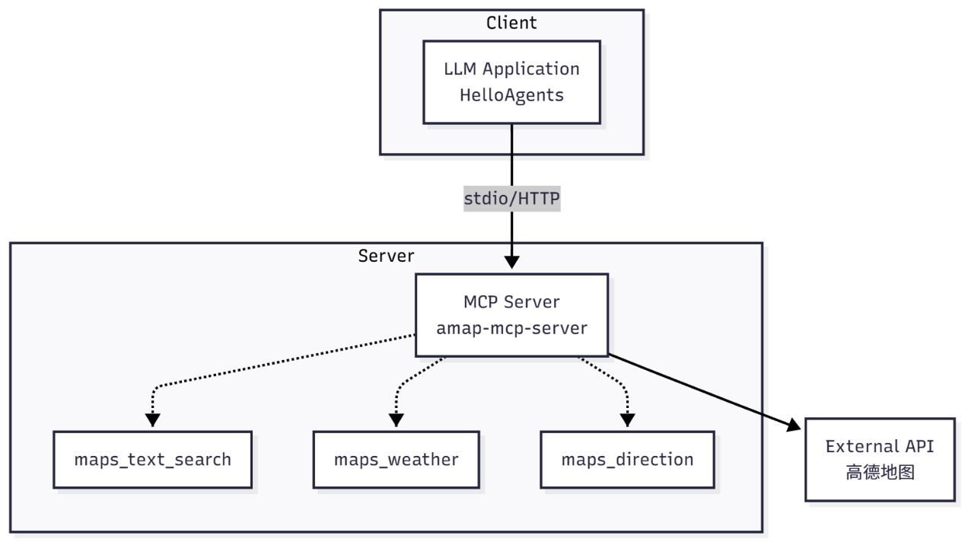
图 13.7 amap-mcp-server 工具
高德地图 MCP 服务器提供了多种工具，主要分为以下类别，如表 13.1 所示:
表 13.1 高德地图 MCP 工具分类
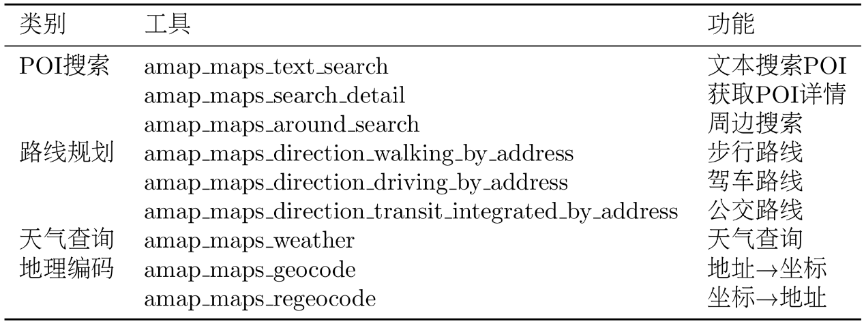
通过 MCP 协议，我们可以很方便地在 HelloAgents 中集成:
from hello_agents.tools import MCPTool
from app.config import get_settings

settings = get_settings()

# 创建MCP工具
mcp_tool = MCPTool(
name="amap_mcp",
command="npx",
args=["-y", "@sugarforever/amap-mcp-server"],
env={"AMAP_API_KEY": settings.amap_api_key},
auto_expand=True
)Copy to clipboardErrorCopied
这段代码做了什么呢？首先，command和args指定了如何启动 MCP 服务器。npx -y @sugarforever/amap-mcp-server会从 npm 仓库下载并运行amap-mcp-server这个包。env参数传递了环境变量，这里我们传递了高德地图的 API 密钥。
注意：本文档中部分示例使用 npx 启动 MCP（Model Context Protocol）服务。而在本节代码仓中，我们实际采用的是 uvx 方式。需要说明的是，npx 和 uvx 在设计理念上高度一致，区别仅在于所处的生态系统，npx 面向 JavaScript/Node.js（包来自 npm），而uvx 面向 Python（包来自 PyPI）。两种方式并无优劣之分，请大家在使用时按需进行选择。
当我们创建MCPTool对象时，它会在后台启动 MCP 服务器进程，并通过标准输入输出(stdin/stdout)与服务器通信。这是 MCP 协议的一个特点：使用进程间通信而不是 HTTP，这样更高效，也更容易管理。
最关键的是auto_expand=True这个参数。当设置为 True 时，MCPTool会自动查询 MCP 服务器提供了哪些工具，然后为每个工具创建一个独立的 Tool 对象。这就是为什么我们只创建了一个MCPTool，但 Agent 却获得了 16 个工具。让我们看看这个过程：
# 创建一个MCPTool
mcp_tool = MCPTool(..., auto_expand=True)
agent.add_tool(mcp_tool)

# Agent实际上获得了16个工具！
print(list(agent.tools.keys()))
# ['amap_maps_text_search', 'amap_maps_weather', ...]Copy to clipboardErrorCopied
如图 13.8 所示，假设用户想搜索北京的景点，AttractionSearchAgent 接收到查询"请搜索北京的历史文化景点"。Agent 分析这个查询，决定调用amap_maps_text_search工具，参数是keywords=景点，city=北京。
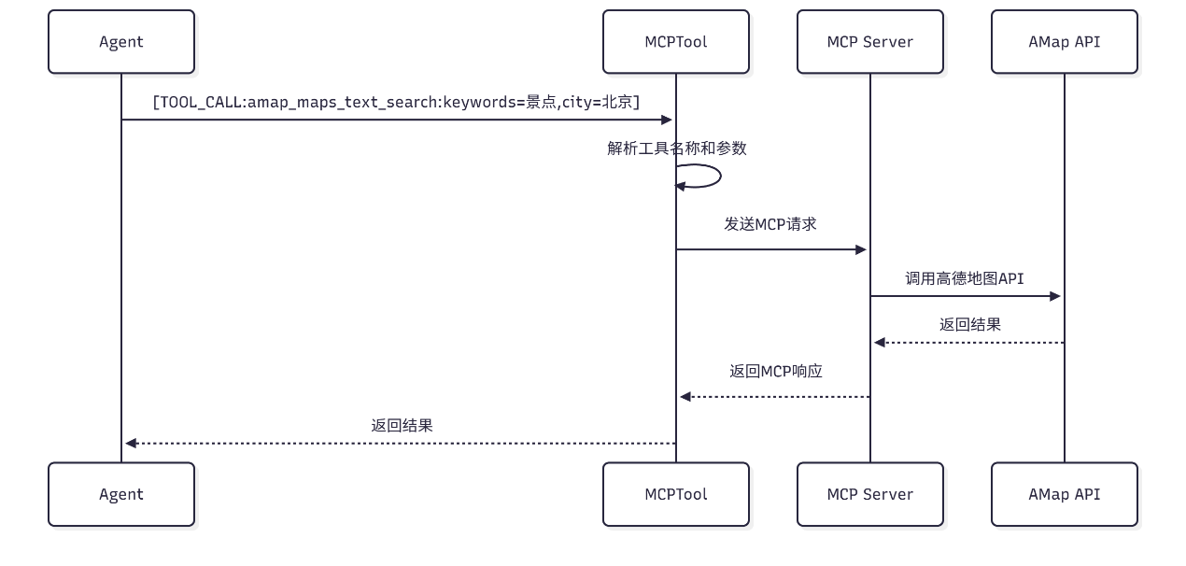
图 13.8 MCP 工具调用流程
Agent 生成工具调用标记：[TOOL_CALL:amap_maps_text_search:keywords=景点，city=北京]。HelloAgents 框架解析这个标记，提取工具名称和参数，然后调用对应的 Tool 对象。
Tool 对象是MCPTool自动创建的，它会把调用请求发送给 MCP 服务器。具体来说，它会构造一个 JSON-RPC 格式的消息，通过 stdin 发送给服务器进程：
{
"jsonrpc": "2.0",
"method": "tools/call",
"params": {
"name": "amap_maps_text_search",
"arguments": {
"keywords": "景点",
"city": "北京"
}
}
}Copy to clipboardErrorCopied
MCP 服务器接收到这个消息，解析参数，然后调用高德地图的 HTTP API。它会构造 HTTP 请求，添加 API 密钥，发送请求，接收响应。
高德地图 API 返回 JSON 格式的数据，包含景点列表、地址、坐标等信息。MCP 服务器解析这些数据，提取关键字段，然后构造响应消息，通过 stdout 返回给MCPTool：
{
"jsonrpc": "2.0",
"result": {
"content": [
{
"type": "text",
"text": "找到以下景点：\n1. 故宫博物院 - 地址：东城区景山前街4号\n2. 天坛公园 - 地址：东城区天坛路\n..."
}
]
}
}Copy to clipboardErrorCopied
MCPTool接收到响应，提取文本内容，返回给 Agent。Agent 把这个结果作为工具调用的输出，继续生成最终的回复。
这个流程看起来很复杂，但对于 Agent 来说，它只需要知道有一个叫amap_maps_text_search的工具，可以搜索景点。所有的底层细节都被 MCP 协议和MCPTool封装起来了。
13.4.3 共享 MCP 实例
在我们的多 Agent 系统中，有三个 Agent 都需要使用高德地图的工具。那么每个 Agent 应该创建自己的MCPTool实例，还是共享同一个实例？
如果每个 Agent 都创建一个MCPTool实例，这意味着会有三个服务器进程同时运行。每个进程都会独立地调用高德地图 API，这可能会超过 API 的速率限制。而且多个进程会占用更多的内存和 CPU 资源。
更好的做法是让所有 Agent 共享同一个MCPTool实例。这样只需要启动一个 MCP 服务器进程，所有的 API 调用都通过这个进程进行。这不仅节省资源，还可以更好地控制 API 调用频率。
在代码中，我们在TripPlannerAgent的构造函数中创建一个MCPTool实例，然后把它添加到每个子 Agent 的工具列表中：
class TripPlannerAgent:
def __init__(self):
settings = get_settings()
self.llm = HelloAgentsLLM()

# 创建共享的MCP工具实例(只创建一次)
self.mcp_tool = MCPTool(
name="amap_mcp",
command="npx",
args=["-y", "@sugarforever/amap-mcp-server"],
env={"AMAP_API_KEY": settings.amap_api_key},
auto_expand=True
)

# 创建多个Agent,共享同一个MCP工具
self.attraction_agent = SimpleAgent(
name="AttractionSearchAgent",
llm=self.llm,
system_prompt=ATTRACTION_AGENT_PROMPT
)
self.attraction_agent.add_tool(self.mcp_tool) # 共享

self.weather_agent = SimpleAgent(
name="WeatherQueryAgent",
llm=self.llm,
system_prompt=WEATHER_AGENT_PROMPT
)
self.weather_agent.add_tool(self.mcp_tool) # 共享

self.hotel_agent = SimpleAgent(
name="HotelAgent",
llm=self.llm,
system_prompt=HOTEL_AGENT_PROMPT
)
self.hotel_agent.add_tool(self.mcp_tool) # 共享Copy to clipboardErrorCopied
这样，三个 Agent 都可以使用高德地图的 16 个工具，但底层只有一个 MCP 服务器进程在运行。当我们调用TripPlannerAgent的plan_trip方法时，三个 Agent 会依次调用工具，所有的请求都通过同一个 MCP 服务器发送到高德地图 API。
13.4.4 Unsplash 图片 API 集成
除了高德地图，我们还需要为景点获取图片，让旅行计划更加生动直观。我们使用 Unsplash API 来搜索景点图片。需要注意的是，Unsplash 是国外的服务，而且是为数不多可以免费使用的图片 API，所以搜索结果可能不够准确。在实际项目中，可以考虑使用必应、百度或高德的 POI 图片 API，但这些服务通常需要付费。
Unsplash API 的集成比较简单，我们创建一个UnsplashService类来封装 API 调用：
# backend/app/services/unsplash_service.py
import requests
from typing import Optional, List, Dict
import logging

logger = logging.getLogger(__name__)

class UnsplashService:
"""Unsplash图片服务"""

def __init__(self, access_key: str):
self.access_key = access_key
self.base_url = "https://api.unsplash.com"

def search_photos(self, query: str, per_page: int = 10) -> List[Dict]:
"""搜索图片"""
try:
url = f"{self.base_url}/search/photos"
params = {
"query": query,
"per_page": per_page,
"client_id": self.access_key
}

response = requests.get(url, params=params, timeout=10)
response.raise_for_status()

data = response.json()
results = data.get("results", [])

# 提取图片URL
photos = []
for result in results:
photos.append({
"url": result["urls"]["regular"],
"description": result.get("description", ""),
"photographer": result["user"]["name"]
})

return photos

except Exception as e:
logger.error(f"搜索图片失败: {e}")
return []

def get_photo_url(self, query: str) -> Optional[str]:
"""获取单张图片URL"""
photos = self.search_photos(query, per_page=1)
return photos[0].get("url") if photos else NoneCopy to clipboardErrorCopied
这个服务类提供了两个方法：search_photos搜索多张图片，get_photo_url获取单张图片的 URL。我们在 API 路由中使用这个服务，为每个景点获取图片：
# backend/app/api/routes/trip.py
from app.services.unsplash_service import UnsplashService

unsplash_service = UnsplashService(settings.unsplash_access_key)

@router.post("/plan", response_model=TripPlan)
async def create_trip_plan(request: TripPlanRequest) -> TripPlan:
# 生成旅行计划
trip_plan = trip_planner_agent.plan_trip(request)

# 为每个景点获取图片
for day in trip_plan.days:
for attraction in day.attractions:
if not attraction.image_url:
image_url = unsplash_service.get_photo_url(
f"{attraction.name} {trip_plan.city}"
)
attraction.image_url = image_url

return trip_planCopy to clipboardErrorCopied
注意我们没有把 Unsplash 封装成 Tool 或 MCP 工具，而是直接在 API 路由中调用。这是因为图片搜索不需要 Agent 的智能决策，只是一个简单的数据增强步骤。如果你想让 Agent 能够自主决定是否需要图片，或者选择不同的图片来源，可以考虑把它封装成 Tool。
13.5 前端开发详解
13.5.1 前后端分离的 Web 架构
在开始前端开发之前，我们需要理解现代 Web 应用的架构模式。在早期的 Web 开发中，前端和后端是混在一起的，比如 PHP、JSP 这样的技术，HTML 模板和业务逻辑代码写在同一个文件里。这种方式在小项目中很方便，但在大型项目中会遇到很多问题：前端和后端开发者需要频繁协调，代码难以复用，测试困难。
现代 Web 应用普遍采用前后端分离的架构。后端只负责提供 API 接口，返回 JSON 格式的数据。前端是一个独立的应用，通过 HTTP 请求调用后端 API，获取数据后渲染页面。这种架构有几个明显的优势：前端和后端可以独立开发、独立部署、独立测试；前端可以是 Web 应用、移动应用或桌面应用，都使用同一套后端 API；前端可以使用现代的框架和工具链，提供更好的用户体验。
在我们的智能旅行助手项目中，后端是用 Python 和 FastAPI 实现的，提供了一个核心 API 接口POST /api/trip/plan，接收旅行需求，返回旅行计划。前端是用 Vue 3 和 TypeScript 实现的，是一个单页应用(SPA)，用户在浏览器中填写表单，点击"开始规划"按钮，前端发送 HTTP 请求到后端，等待响应，然后渲染结果页面。整个过程中，页面不会刷新，用户体验很流畅。
前端技术栈的选择需要考虑几个因素：开发效率、性能、生态系统、学习曲线。如表 13.2 所示，该项目选择了以下技术栈：
表 13.2 前端技术栈
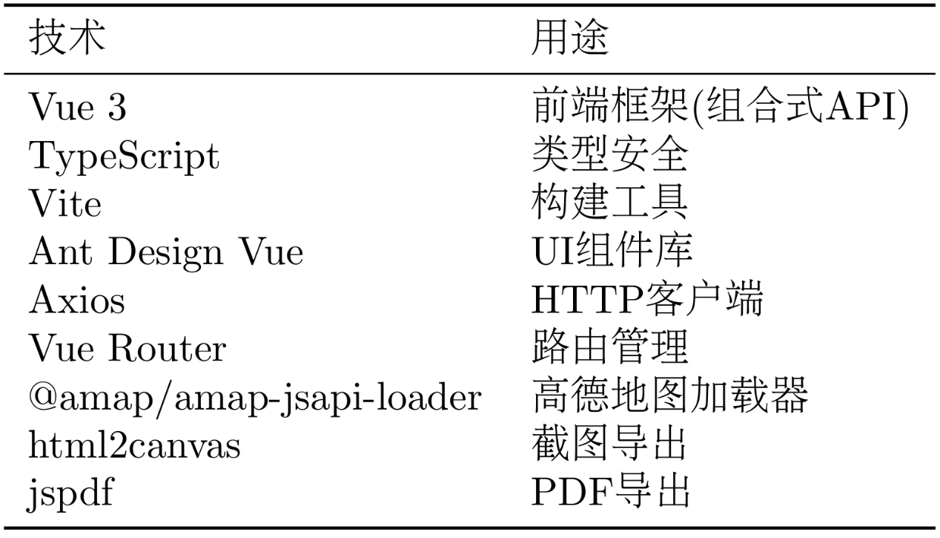
项目的目录结构是这样的：
frontend/
├── src/
│ ├── views/ # 页面组件
│ │ ├── Home.vue # 首页(表单)
│ │ └── Result.vue # 结果页
│ ├── services/ # API服务
│ │ └── api.ts
│ ├── types/ # 类型定义
│ │ └── index.ts
│ ├── router/ # 路由配置
│ │ └── index.ts
│ ├── App.vue
│ └── main.ts
├── package.json
├── vite.config.ts
└── tsconfig.jsonCopy to clipboardErrorCopied
其中views目录存放页面组件，services目录存放 API 调用逻辑，types目录存放 TypeScript 类型定义，router目录存放路由配置。
13.5.2 类型定义
在 13.2 节中，我们在后端使用 Pydantic 定义了数据模型，比如Location、Attraction、DayPlan、TripPlan等。在前端，我们需要定义对应的 TypeScript 类型。
让我们看看如何定义这些类型。首先是最基础的Location类型，表示经纬度坐标：
// frontend/src/types/index.ts
export interface Location {
longitude: number
latitude: number
}Copy to clipboardErrorCopied
这个类型定义和后端的 Pydantic 模型完全对应。注意 TypeScript 使用interface关键字定义类型，字段类型用冒号分隔，不需要默认值。
接下来是Attraction类型，表示景点信息：
export interface Attraction {
name: string
address: string
location: Location
visit_duration: number
description: string
category?: string
rating?: number
image_url?: string
ticket_price?: number
}Copy to clipboardErrorCopied
注意这里使用了Location类型作为字段类型，这就是嵌套类型。问号?表示可选字段，对应后端 Pydantic 模型中的Optional。
类似地，我们定义Meal、Hotel、Budget、WeatherInfo等类型。最后是顶层的TripPlan类型：
export interface TripPlan {
city: string
start_date: string
end_date: string
days: DayPlan[]
weather_info: WeatherInfo[]
overall_suggestions: string
budget?: Budget
}Copy to clipboardErrorCopied
还有请求类型TripPlanRequest，对应后端的请求模型：
export interface TripPlanRequest {
city: string
start_date: string
end_date: string
days: number
preferences: string
budget: string
transportation: string
accommodation: string
}Copy to clipboardErrorCopied
这些类型定义有什么用呢？首先，当我们调用 API 时，TypeScript 会检查我们传递的数据是否符合TripPlanRequest类型。如果我们不小心把days写成了字符串，TypeScript 会立即报错。其次，当我们接收 API 响应时，TypeScript 会检查响应数据是否符合TripPlan类型。如果后端返回的数据结构发生变化，前端会立即发现。最后，IDE 可以根据类型定义提供代码补全，我们输入tripPlan.时，IDE 会自动列出所有可用的字段。
13.5.3 API 服务封装
有了类型定义，我们就可以封装 API 调用了。我们创建一个api.ts文件，使用 Axios 来发送 HTTP 请求：
import axios from 'axios'
import type { TripPlanRequest,TripPlan } from '../types'

const api = axios.create({
baseURL: 'http://localhost:8000/api',
timeout: 120000, // 2分钟超时
headers: {
'Content-Type': 'application/json'
}
})Copy to clipboardErrorCopied
这里我们创建了一个 Axios 实例，配置了基础 URL、超时时间和请求头。为什么超时时间设置为 2 分钟？因为生成旅行计划需要调用多个 Agent，每个 Agent 都要调用 LLM 和外部 API，整个过程可能需要 10-30 秒。如果超时时间太短，请求会被中断。
接下来我们添加拦截器。拦截器可以在请求发送前和响应接收后执行一些通用逻辑，比如日志记录、错误处理、认证等：
// 请求拦截器
api.interceptors.request.use(
config => {
console.log('发送请求：',config)
return config
},
error => Promise.reject(error)
)

// 响应拦截器
api.interceptors.response.use(
response => {
console.log('收到响应：',response)
return response
},
error => {
console.error('请求失败：',error)
return Promise.reject(error)
}
)Copy to clipboardErrorCopied
最后我们定义 API 函数，这是前端调用后端的唯一入口：
// 生成旅行计划
export const generateTripPlan = async (request: TripPlanRequest): Promise<TripPlan> => {
const response = await api.post<TripPlan>('/trip/plan',request)
return response.data
}Copy to clipboardErrorCopied
注意这个函数的类型签名：参数是TripPlanRequest类型，返回值是Promise<TripPlan>类型。这意味着 TypeScript 会检查调用者传递的参数是否符合要求，也会检查返回值的使用是否正确。
13.5.4 Home 表单设计
Home 页面是用户的入口，包含一个表单，让用户填写旅行需求。我们使用 Vue 3 的 Composition API 来组织代码：
<script setup lang="ts">
import { ref } from 'vue'
import { useRouter } from 'vue-router'
import { message } from 'ant-design-vue'
import { generateTripPlan } from '@/services/api'
import type { TripPlanRequest } from '@/types'

const router = useRouter()
const loading = ref(false)
const loadingProgress = ref(0)
const loadingStatus = ref('')

const formData = ref<TripPlanRequest>({
city: '',
start_date: '',
end_date: '',
days: 3,
preferences: '历史文化',
budget: '中等',
transportation: '公共交通',
accommodation: '经济型酒店'
})
</script>Copy to clipboardErrorCopied
这里我们使用ref来创建响应式变量。formData是表单数据，类型是TripPlanRequest。loading表示是否正在加载，loadingProgress表示加载进度，loadingStatus表示加载状态文本。
表单提交的逻辑是这样的：
const handleSubmit = async () => {
loading.value = true
loadingProgress.value = 0

// 模拟进度更新
const progressInterval = setInterval(() => {
if (loadingProgress.value < 90) {
loadingProgress.value += 10
if (loadingProgress.value <= 30) loadingStatus.value = '🔍 正在搜索景点...'
else if (loadingProgress.value <= 50) loadingStatus.value = '🌤️ 正在查询天气...'
else if (loadingProgress.value <= 70) loadingStatus.value = '🏨 正在推荐酒店...'
else loadingStatus.value = '📋 正在生成行程计划...'
}
},500)

try {
const response = await generateTripPlan(formData.value)
clearInterval(progressInterval)
loadingProgress.value = 100
router.push({ name: 'result',state: { tripPlan: response } })
} catch (error) {
clearInterval(progressInterval)
message.error('生成计划失败,请重试')
} finally {
loading.value = false
}
}Copy to clipboardErrorCopied
这段代码做了几件事。首先，设置loading为 true，显示加载状态。然后，启动一个定时器，每 500 毫秒更新一次进度条和状态文本。这是一个模拟的进度，因为我们无法准确知道后端的处理进度。但这样可以让用户知道系统正在工作，而不是卡住了。
接着，调用generateTripPlan函数发送 API 请求。这是一个异步操作，我们使用await等待响应。如果请求成功，清除定时器，设置进度为 100%，然后跳转到结果页面，并把旅行计划数据传递过去。如果请求失败，显示错误消息。最后，无论成功还是失败，都设置loading为 false，隐藏加载状态。
模板部分使用 Ant Design Vue 的组件：
<template>
<div class="home-container">
<div class="page-header">
<h1 class="page-title">✈️ 智能旅行助手</h1>
<p class="page-subtitle">基于AI的个性化旅行规划</p>
</div>

<a-card class="form-card">
<a-form :model="formData" @finish="handleSubmit">
<a-form-item label="目的地城市" name="city" :rules="[{ required: true }]">
<a-input v-model:value="formData.city" placeholder="如：北京" />
</a-form-item>

<!-- 更多表单项... -->

<a-form-item>
<a-button type="primary" html-type="submit" size="large" :loading="loading">
开始规划
</a-button>
</a-form-item>

<!-- 加载进度条 -->
<a-form-item v-if="loading">
<a-progress :percent="loadingProgress" status="active" />
<p>{{ loadingStatus }}</p>
</a-form-item>
</a-form>
</a-card>
</div>
</template>Copy to clipboardErrorCopied
注意v-model:value指令，它实现了双向数据绑定。当用户在输入框中输入内容时，formData.city会自动更新。当formData.city的值改变时，输入框的内容也会自动更新。
13.5.5 Result 页面展示
Result 页面是整个应用的核心，展示生成的旅行计划。这个页面包含几个部分：行程概览、预算明细、地图可视化、每日行程详情、天气信息。
首先是地图可视化。我们使用高德地图 JS API 在地图上标注景点位置：
import AMapLoader from '@amap/amap-jsapi-loader'

const initMap = async () => {
const AMap = await AMapLoader.load({
key: 'your_amap_web_key',
version: '2.0'
})

map = new AMap.Map('amap-container',{
zoom: 12,
center: [116.397128,39.916527]
})

// 添加景点标记
tripPlan.value.days.forEach((day) => {
day.attractions.forEach((attraction,index) => {
const marker = new AMap.Marker({
position: [attraction.location.longitude,attraction.location.latitude],
title: attraction.name,
label: { content: `${index + 1}`,direction: 'top' }
})
map.add(marker)
})
})
}Copy to clipboardErrorCopied
这段代码首先加载高德地图 SDK，然后创建地图实例，最后遍历所有景点，为每个景点创建一个标记(Marker)。标记的位置是景点的经纬度坐标，这些坐标是从后端的Attraction对象中获取的。
导出功能使用html2canvas和jsPDF库。html2canvas可以把 DOM 元素转换成 Canvas，然后我们可以把 Canvas 导出为图片或 PDF：
import html2canvas from 'html2canvas'
import jsPDF from 'jspdf'

// 导出为图片
const exportAsImage = async () => {
const element = document.getElementById('trip-plan-content')
const canvas = await html2canvas(element,{ scale: 2 })
const link = document.createElement('a')
link.download = `${tripPlan.value.city}旅行计划.png`
link.href = canvas.toDataURL()
link.click()
}

// 导出为PDF
const exportAsPDF = async () => {
const element = document.getElementById('trip-plan-content')
const canvas = await html2canvas(element,{ scale: 2 })
const imgData = canvas.toDataURL('image/png')
const pdf = new jsPDF('p','mm','a4')
const imgWidth = 210
const imgHeight = (canvas.height * imgWidth) / canvas.width
pdf.addImage(imgData,'PNG',0,0,imgWidth,imgHeight)
pdf.save(`${tripPlan.value.city}旅行计划.pdf`)
}Copy to clipboardErrorCopied
通过这些前端技术，我们实现了一个完整的 Web 应用。用户可以在浏览器中填写表单，提交请求，等待 AI 生成旅行计划，然后查看详细的行程安排，在地图上看到景点位置，还可以导出为图片或 PDF。整个过程流畅自然，这就是现代 Web 应用的魅力。
13.6 功能实现详解
本节介绍智能旅行助手的核心功能实现，包括预算计算、加载进度条、行程编辑、导出功能和侧边导航。
13.6.1 预算计算功能
在规划旅行时，预算是一个非常重要的考虑因素。用户需要知道这次旅行大概要花多少钱，钱都花在哪里。我们的智能旅行助手提供了自动预算计算功能，将费用分为四大类：景点门票、酒店住宿、餐饮和交通。
预算计算的逻辑在哪里实现呢？我们选择在后端的 PlannerAgent 中实现。为什么不在前端计算？因为预算的估算需要基于景点的门票价格、酒店的价格范围、餐饮的标准等信息，这些信息都是 PlannerAgent 在生成行程时已经获取的。如果在前端计算，就需要重复这些逻辑，而且可能不准确。
在 PlannerAgent 的提示词中，我们明确要求 LLM 生成预算信息：
PLANNER_AGENT_PROMPT = """
你是行程规划专家。

**输出格式：**
严格按照以下JSON格式返回：
{
...
"budget": {
"total_attractions": 180,
"total_hotels": 1200,
"total_meals": 480,
"total_transportation": 200,
"total": 2060
}
}

**规划要求：**
...
7. 包含预算信息,根据景点门票、酒店价格、餐饮标准和交通方式估算
"""Copy to clipboardErrorCopied
LLM 会根据行程中的景点、酒店、餐饮安排，估算每一项的费用。比如，如果行程中包含故宫(门票 60 元)、天坛(门票 15 元)、颐和园(门票 30 元)，那么景点门票总费用就是 105 元。如果是 3 天 2 晚的行程，酒店是经济型(每晚 300 元)，那么酒店总费用就是 600 元。
在前端，我们使用 Ant Design Vue 的 Statistic 组件来展示预算信息。这个组件专门用于展示统计数据,支持数字动画、前缀后缀、自定义样式等：
<a-card v-if="tripPlan.budget" title="💰 预算明细">
<a-row :gutter="16">
<a-col :span="6">
<a-statistic title="景点门票" :value="tripPlan.budget.total_attractions" suffix="元" />
</a-col>
<a-col :span="6">
<a-statistic title="酒店住宿" :value="tripPlan.budget.total_hotels" suffix="元" />
</a-col>
<a-col :span="6">
<a-statistic title="餐饮费用" :value="tripPlan.budget.total_meals" suffix="元" />
</a-col>
<a-col :span="6">
<a-statistic title="交通费用" :value="tripPlan.budget.total_transportation" suffix="元" />
</a-col>
</a-row>
<a-divider />
<a-row>
<a-col :span="24" style="text-align: center;">
<a-statistic
title="预估总费用"
:value="tripPlan.budget.total"
suffix="元"
:value-style="{ color: '#cf1322',fontSize: '32px',fontWeight: 'bold' }"
/>
</a-col>
</a-row>
</a-card>Copy to clipboardErrorCopied
这段代码使用了栅格布局(a-row和a-col)，将四项费用并排显示。每项费用使用一个a-statistic组件，显示标题和数值。最后用一个分隔线(a-divider)隔开，下面显示总费用，使用红色大字体突出显示。
注意v-if="tripPlan.budget"这个条件渲染。因为预算信息是可选的(在 Pydantic 模型中定义为Optional[Budget])，如果 LLM 没有生成预算信息，这个卡片就不会显示。这体现了前端对数据的容错处理。
13.6.2 加载进度条
生成旅行计划是一个耗时的操作。后端需要依次调用 AttractionSearchAgent、WeatherQueryAgent、HotelAgent 和 PlannerAgent，每个 Agent 都要调用 LLM 和外部 API。整个过程可能需要 10-30 秒。如果用户点击"开始规划"按钮后，页面没有任何反馈，用户会以为系统卡住了，可能会刷新页面或重复点击。
为了提升用户体验，我们添加了加载进度条和状态提示。现在只是模拟进度，可以让用户知道系统正在工作。
const loading = ref(false)
const loadingProgress = ref(0)
const loadingStatus = ref('')

const handleSubmit = async () => {
loading.value = true
loadingProgress.value = 0

// 模拟进度更新
const progressInterval = setInterval(() => {
if (loadingProgress.value < 90) {
loadingProgress.value += 10
if (loadingProgress.value <= 30) loadingStatus.value = '🔍 正在搜索景点...'
else if (loadingProgress.value <= 50) loadingStatus.value = '🌤️ 正在查询天气...'
else if (loadingProgress.value <= 70) loadingStatus.value = '🏨 正在推荐酒店...'
else loadingStatus.value = '📋 正在生成行程计划...'
}
}, 500)

try {
const response = await generateTripPlan(formData.value)
clearInterval(progressInterval)
loadingProgress.value = 100
loadingStatus.value = '✅ 完成！'
router.push({ name: 'result', state: { tripPlan: response } })
} catch (error) {
clearInterval(progressInterval)
message.error('生成计划失败')
} finally {
loading.value = false
}
}Copy to clipboardErrorCopied
13.6.3 行程编辑功能
AI 生成的旅行计划虽然很智能，但可能不完全符合用户的个人需求。比如，用户可能不喜欢某个景点，想删除它；或者想调整景点的游览顺序。我们提供了行程编辑功能，让用户可以自定义行程。
编辑功能的核心是状态管理。我们需要维护两个状态：当前的行程计划和原始的行程计划。当用户进入编辑模式时，我们保存原始计划的副本。如果用户取消编辑，就恢复原始计划。如果用户保存修改，就更新当前计划：
const editMode = ref(false)
const originalPlan = ref<TripPlan | null>(null)

// 进入编辑模式
const toggleEditMode = () => {
editMode.value = true
originalPlan.value = JSON.parse(JSON.stringify(tripPlan.value))
}Copy to clipboardErrorCopied
注意这里使用了JSON.parse(JSON.stringify(...))来深拷贝对象。为什么不直接赋值？因为 JavaScript 中对象是引用类型，如果直接赋值，originalPlan和tripPlan会指向同一个对象，修改一个会影响另一个。深拷贝可以创建一个完全独立的副本。
移动景点的逻辑是交换数组中两个元素的位置：
// 移动景点
const moveAttraction = (dayIndex: number,attractionIndex: number,direction: 'up' | 'down') => {
const attractions = tripPlan.value.days[dayIndex].attractions
const newIndex = direction === 'up' ? attractionIndex - 1 : attractionIndex + 1

if (newIndex >= 0 && newIndex < attractions.length) {
[attractions[attractionIndex],attractions[newIndex]] =
[attractions[newIndex],attractions[attractionIndex]]
}
}Copy to clipboardErrorCopied
这里使用了 ES6 的解构赋值语法来交换两个元素。[a,b] = [b,a]是一个很优雅的交换方式，不需要临时变量。
删除景点使用数组的splice方法：
// 删除景点
const deleteAttraction = (dayIndex: number,attractionIndex: number) => {
tripPlan.value.days[dayIndex].attractions.splice(attractionIndex,1)
}Copy to clipboardErrorCopied
保存修改时，我们需要重新初始化地图，因为景点的位置可能发生了变化：
// 保存修改
const saveChanges = () => {
editMode.value = false
message.success('修改已保存')
initMap() // 重新初始化地图
}

// 取消编辑
const cancelEdit = () => {
if (originalPlan.value) {
tripPlan.value = originalPlan.value
}
editMode.value = false
}Copy to clipboardErrorCopied
在模板中，我们根据editMode的值显示不同的 UI。编辑模式下，每个景点旁边会显示上移、下移、删除按钮：
<div v-if="editMode" class="edit-buttons">
<a-button size="small" @click="moveAttraction(dayIndex,index,'up')">上移</a-button>
<a-button size="small" @click="moveAttraction(dayIndex,index,'down')">下移</a-button>
<a-button size="small" danger @click="deleteAttraction(dayIndex,index)">删除</a-button>
</div>Copy to clipboardErrorCopied
13.6.4 导出功能
用户生成了满意的旅行计划后，可能想保存下来或分享给朋友。我们提供了两种导出方式：导出为图片和导出为 PDF。
导出功能的核心是html2canvas库。这个库可以把 DOM 元素转换成 Canvas，然后我们可以把 Canvas 导出为图片。但这里有一个技术难点：地图是用 Canvas 渲染的，而html2canvas在处理嵌套 Canvas 时存在兼容性问题。
我们尝试了多种解决方案，包括将地图 Canvas 转换成图片后再导出，但由于高德地图的 Canvas 渲染机制和跨域限制，这个方案并没有完全解决问题。在实际项目中，可能需要考虑以下替代方案：
- 使用高德地图的静态地图 API：调用maps_staticmap工具生成静态地图图片，替代动态地图
- 分开导出：地图和行程内容分开导出，最后在后端合并
- 使用截图服务：使用 Puppeteer 等无头浏览器在服务端截图
- 简化导出内容：导出时隐藏地图，只导出文字内容
目前的实现中，我们采用了简化方案，在导出时暂时隐藏地图部分，只导出行程的文字内容和景点信息。虽然这不是最理想的方案，但可以保证导出功能的可用性。
导出为图片的逻辑很简单：
import html2canvas from 'html2canvas'

const exportAsImage = async () => {
const element = document.getElementById('trip-plan-content')
if (!element) return

const canvas = await html2canvas(element,{
backgroundColor: '#ffffff',
scale: 2,
useCORS: true
})

const link = document.createElement('a')
link.download = `${tripPlan.value.city}旅行计划.png`
link.href = canvas.toDataURL('image/png')
link.click()
message.success('导出成功！')
}Copy to clipboardErrorCopied
scale: 2表示使用 2 倍分辨率，这样导出的图片更清晰。useCORS: true允许跨域加载图片，这对于景点图片(来自 Unsplash)很重要。
导出为 PDF 需要额外的步骤：先转换成 Canvas，再转换成图片，最后添加到 PDF 中：
import jsPDF from 'jspdf'

const exportAsPDF = async () => {
// 先截取地图
await captureMapImage()

const element = document.getElementById('trip-plan-content')
if (!element) return

const canvas = await html2canvas(element,{
backgroundColor: '#ffffff',
scale: 2,
useCORS: true,
allowTaint: true
})

// 恢复地图
restoreMap()

const pdf = new jsPDF('p','mm','a4')
const imgData = canvas.toDataURL('image/png')
const imgWidth = 210 // A4宽度
const imgHeight = (canvas.height * imgWidth) / canvas.width

pdf.addImage(imgData,'PNG',0,0,imgWidth,imgHeight)
pdf.save(`${tripPlan.value.city}旅行计划.pdf`)
message.success('导出成功！')
}Copy to clipboardErrorCopied
这里需要计算图片的高度，保持宽高比。A4 纸的宽度是 210mm，我们根据 Canvas 的宽高比计算出对应的高度。
13.6.5 侧边导航与锚点跳转
Result 页面的内容很多，包括行程概览、预算明细、地图、每日行程、天气信息等。如果用户想快速跳转到某个部分，需要滚动很长的距离。我们提供了侧边导航和锚点跳转功能，让用户可以快速定位。
侧边导航使用 Ant Design Vue 的 Menu 组件：
<a-menu
v-model:selectedKeys="[activeSection]"
mode="inline"
@click="scrollToSection"
>
<a-menu-item key="overview">📋 行程概览</a-menu-item>
<a-menu-item key="budget">💰 预算明细</a-menu-item>
<a-menu-item key="map">🗺️ 地图</a-menu-item>
<a-menu-item key="days">📅 每日行程</a-menu-item>
<a-menu-item key="weather">🌤️ 天气</a-menu-item>
</a-menu>Copy to clipboardErrorCopied
点击菜单项时，调用scrollToSection函数：
const activeSection = ref('overview')

// 滚动到指定区域
const scrollToSection = ({ key }: { key: string }) => {
activeSection.value = key
const element = document.getElementById(key)
if (element) {
element.scrollIntoView({ behavior: 'smooth',block: 'start' })
}
}Copy to clipboardErrorCopied
scrollIntoView是浏览器原生的 API，可以让元素滚动到可视区域。behavior: 'smooth'表示平滑滚动，而不是瞬间跳转。block: 'start'表示元素的顶部对齐到可视区域的顶部。
在页面的各个部分，我们需要添加对应的 id：
<div id="overview">
<!-- 行程概览内容 -->
</div>

<div id="budget">
<!-- 预算明细内容 -->
</div>

<div id="map">
<!-- 地图内容 -->
</div>Copy to clipboardErrorCopied
这样，当用户点击侧边导航的某个菜单项时，页面会平滑滚动到对应的部分。
通过这些功能的实现，我们的智能旅行助手不仅能够生成旅行计划，还提供了丰富的交互功能：预算计算让用户了解费用，加载进度条让等待不再焦虑，行程编辑让计划更符合个人需求，导出功能让计划可以分享和保存，侧边导航让长页面易于浏览。这些功能的组合，构成了一个完整、易用、实用的 Web 应用。
13.7 结语
恭喜你完成了第十三章的学习！
通过本章，你不仅学会了如何构建一个完整的智能旅行助手应用，更重要的是掌握了：
- 系统设计思维： 如何将复杂问题分解为多个简单任务
- 工程实践能力： 如何将理论知识转化为可运行的代码
- 全栈开发能力： 如何整合前后端技术栈
- AI 应用开发： 如何利用 LLM 构建实用的应用
这个项目是一个起点，而不是终点。你可以基于这个项目：
- 添加更多功能
- 优化用户体验
- 扩展到其他领域(如智能购物助手、智能学习助手等)
- 部署到生产环境，服务真实用户
最好的学习方式是实践。不要只是阅读代码，而是要动手修改、扩展、优化。每一次实践都会让你对多 Agent 系统有更深的理解。
祝你在 AI 应用开发的道路上越走越远！

